Вервольфы и Оборотни
Германская мифология

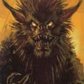  Вервольф  Майкл Вилан | 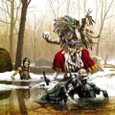  Предание о Вервольфе  Кит Паркинсон | 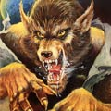  Вервольф  Майк Плуг | 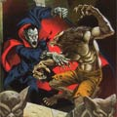  Оборотень и вампир  Майк Плуг | 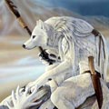  Вервольф  Марк Поул

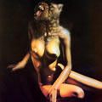  Дева-оборотень  Джим Бёрнс | 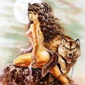  Волкодлак  Петр Орловский | 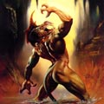  Вервольф  Джулия Белл | 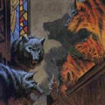  Вервольфы  Оборотни | 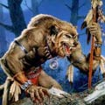  Оборотень  Клайд Колдвелл

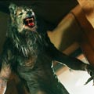  Вервольф | 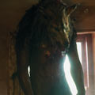  Оборотень | 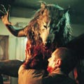  Вервольф | 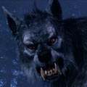  Оборотень | 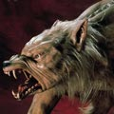  Вервольф
Кадры из кинофильмов "Американский оборотень в Лондоне", "Ван Хельсинг" и др.

Вервольфы - персонажи германской мифологии, оборотни.
Этот персонаж изображался в образе человека, превращающегося ночью (обязательно в полнолуние) в волка. Древние германцы верили, что по ночам оборотень рыскал по округе и нападал на людей и домашних животных. В более поздних христианских легендах вервольф выступал как представитель стаи волков-оборотней. Возглавляемая самим дьяволом, эта стая по ночам совершала набеги и уничтожала все живое на своем пути. Предания о человеке-оборотне существуют в поверьях практически всех народов и культур. Фобии, связанные с верой в вервольфов, достигли апогея в конце средневековья, когда оборотничество напрямую отождествляли с колдовством и ересью, а фигура человека-волка была основной темой различных "Молотов ведьм" и пр. (например, "De lamiis et Phitonicis milieribus" Ульриха Молитора).
В мифах славянских племен человек, который по ночам превращался в волка, назывался не только оборотнем, а также волкодлаком, вурдалаком, волколаком.
Формы слова "оборотень" - германского "вервольф" ("werwolf) и французского "лоупгаро" (loup-garou), в конечном счете, производные от греческого слова "ликантроп" (lykanthropos - человек-волк).

